بحث عن
احتجاز وتخزين الكربون
المادة : .....................................................................

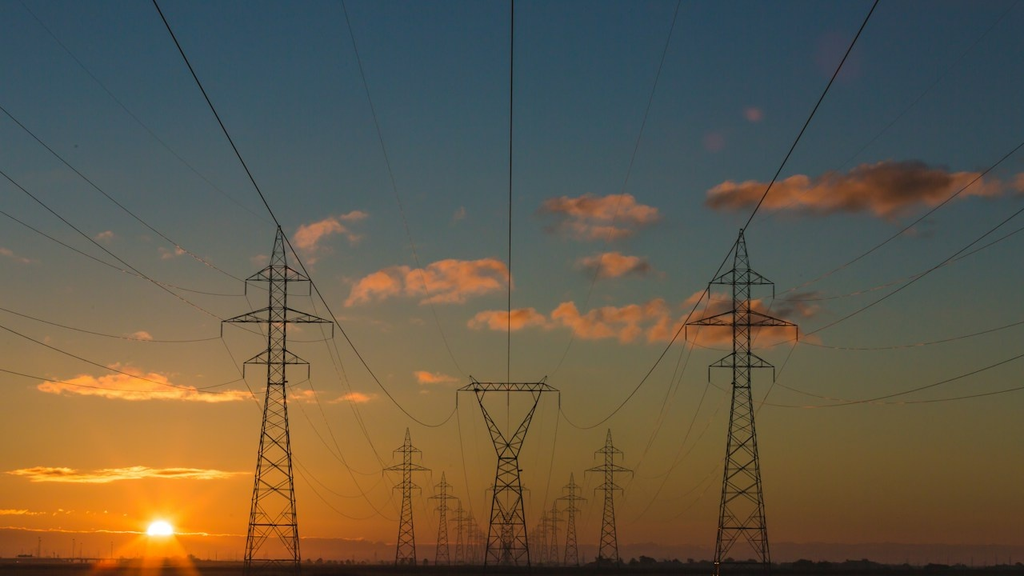

عمل الطالب
.........................................................................................
الصف : .....................................................................

■ المقدمة ■
يُمثل «احتجاز وتخزين الكربون» التكنولوجيا الجوهرية والمسار الحتمي لتحقيق التوازن بين استمرار التنمية الصناعية العالمية وبين كبح جماح الاحتباس الحراري؛ حيث تقوم على عزل غاز ثاني أكسيد الكربون المنبعث من المصانع ومحطات الطاقة قبل وصوله للغلاف الجوي، وضغطه ونقله ليتم حقنه في مكامن جيولوجية سحيقة تحت الأرض بشكل دائم وآمن.
تكتسب هذه المنظومة أهمية استراتيجية للصناعات الثقيلة كثيفة الانبعاثات كصناعة الأسمنت، والصلب، والبتروكيماويات، التي لا يمكن تشغيلها بالكامل عبر مصادر الطاقة المتجددة في المدى القريب، مما يجعل احتجاز الكربون الحل الواقعي الأكثر فاعلية لتمكين تلك القطاعات من مواصلة الإنتاج دون الإضرار بالمناخ.
تسعى هذه الدراسة الأكاديمية المستفيضة إلى تفكيك تقنيات الفصل الكيميائي والفيزيائي للكربون، واستعراض آليات التخزين الجيولوجي وإعادة الاستخدام الصناعي، مع تسليط الضوء على المشاريع العملاقة التي تقودها أرامكو والمملكة لبناء أكبر مراكز احتجاز الكربون في العالم.

■ المفاهيم والأسس العلمية والتقنية ■
تقنيات الامتصاص الكيميائي بعد الاحتراق: تمرير الغازات المنبعثة عبر أبراج تحتوي على مذيبات كيميائية أمينية ترتبط بجزيئات ثاني أكسيد الكربون وتفصلها عن بقية الغازات بدقة.
الاحتجاز قبل الاحتراق وتغويز الوقود: تحويل الوقود الأحفوري إلى خليط من الهيدروجين وأول أكسيد الكربون وعزل الكربون مبكراً قبل حرق الهيدروجين النظيف لتوليد الطاقة.
الاحتجاز المباشر من الهواء المحيط: استخدام مراوح عملاقة ومواد كيميائية لاصطياد جزيئات ثاني أكسيد الكربون المخففة مباشرة من الهواء الجوي في أي موقع بالعالم.
الحقن والعزل في المكامن الجيولوجية: ضغط الغاز ليتحول لحالة شبه سائلة وحقنه على أعماق تتجاوز كيلومترين في حقول النفط الناضبة أو طبقات المياه المالحة العميقة.
■ المنظومات التطبيقية والاستخدامات المعاصرة ■
خفض انبعاثات مصافي التكرير والبتروكيماويات: تركيب وحدات احتجاز عملاقة في المجمعات الصناعية الكبرى لاصطياد ملايين الأطنان من الكربون الصادر عن الأفران الصناعية.
الاستخلاص المعزز للنفط وتخزين الكربون: حقن الغاز في حقول النفط القديمة لدفع النفط المتبقي نحو آبار الإنتاج مع بقاء الكربون محبوساً في مسام الصخور بشكل دائم.
إنتاج الوقود الصناعي والمواد البلاستيكية: تحويل ثاني أكسيد الكربون المحتجز إلى مواد وسيطة لصناعة الوقود المستدام والمواد الكيميائية بدلاً من تركه كنفايات ضارة.
تصنيع مواد البناء والخرسانة المعالجة: حقن الكربون في الخرسانة أثناء خلطها ليتحول إلى كربونات كالسيوم صلبة تزيد من قوة البناء وتحبس الغاز لقرون طويلة.

■ الأثر الميداني والتطورات المستقبلية ■
تمكين استمرار الصناعات الثقيلة الحيوية: إتاحة الفرصة لقطاعات الصلب والأسمنت الحيوية للعمل والنمو دون انتهاك المعايير المناخية الصارمة المفروضة دولياً.
تسريع الوصول إلى الانبعاثات السلبية: الجمع بين الطاقة الحيوية واحتجاز الكربون يتيح سحب انبعاثات كربونية تاريخية من الجو أكثر مما تنتجه المنشأة فعلياً.
ابتكار مواد نانوية ومذيبات منخفضة الطاقة: تطوير أطر معدنية عضوية تقلص الطاقة الحرارية المطلوبة لتحرير الكربون المحتجز مما يخفض كلفة التشغيل بشكل كبير.
بناء أسواق تداول شهادات الكربون العالمية: تحويل الكربون المحتجز إلى أصل مالي معتمد يمنح الشركات شهادات تعويض كربونية ترفع من قيمتها الاستثمارية الدولية.
■ التحديات التقنية والمعايير الأخلاقية ■
استهلاك الطاقة العالي في عمليات الفصل: تتطلب دورات تسخين المذيبات الكيميائية طاقة كهربائية وحرارية كبيرة قد تلتهم جزءاً ملحوظاً من إنتاج المنشأة الصناعية.
ضمان سلامة المكامن الجيولوجية ومنع التسرب: الحاجة لمراقبة سيزمية مستمرة لعقود طويلة للتأكد من عدم تسرب الغاز المحقون عبر الشقوق الصخرية نحو المياه الجوفية.
ارتفاع التكاليف الرأسمالية لمنشآت الاحتجاز: تتطلب وحدات الفصل وشبكات الأنابيب الضخمة استثمارات بمليارات الدولارات يصعب على الشركات المتوسطة تحملها بمفردها.
نقل الكميات الضخمة من مراكز الإنتاج إلى المكامن: صعوبة بناء شبكات أنابيب تمتد لمئات الكيلومترات لربط المصانع بمواقع الحقن الجيولوجية الملائمة عبر التضاريس الصعبة.

■ الريادة الوطنية ومبادرات الرؤية السعودية ■
مركز أرامكو العالمي لاحتجاز وتخزين الكربون بالجبيل: بناء أحد أكبر المراكز عالمياً بطاقة احتجاز تصل إلى تسعة ملايين طن سنوياً من ثاني أكسيد الكربون بحلول عام 2027م.
استراتيجية الاقتصاد الدائري للكربون في قمة العشرين: قيادة المملكة لتبني وتدويل مفهوم الاقتصاد الدائري للكربون خلال رئاستها التاريخية لمجموعة العشرين بالرياض.
أبحاث التمعدن وتثبيت الكربون في الصخور البركانية: إجراء تجارب رائدة في جامعة كاوست لحقن الكربون في صخور البازلت لتحويله إلى أحجار صلبة دائمة في غضون عامين.
تأسيس صندوق استثماري للحلول والتقنيات النظيفة: إطلاق مبادرات وطنية لدعم وتمويل الابتكارات في مجالات التقاط واستخدام الكربون لدعم مستهدفات الحياد الصفري لعام 2060م.
■ التوصيات الاستراتيجية للمستقبل ■
1. تأسيس شبكة أنابيب وطنية موحدة لنقل ثاني أكسيد الكربون المحتجز من المدن الصناعية إلى المكامن الجيولوجية المركزية.
2. تقديم حوافز ضريبية وتنظيمية وتسهيلات ائتمانية للمصانع والمنشآت التي تتبنى تقنيات احتجاز واستخدام الكربون.
3. التوسع في دعم الأبحاث المشتركة لتطوير مواد ماصة نانوية تقلص استهلاك الطاقة في أبراج الفصل الكيميائي.
4. وضع معايير رصد ومتابعة جيوفيزيائية وطنية صارمة ودائمة لضمان استقرار وسلامة مواقع العزل الصخري طويل المدى.
■ الخاتمة ■
في ختام هذا البحث العلمي حول «احتجاز وتخزين الكربون»، يثبت الواقع الصناعي أن التكنولوجيا المتقدمة هي الجسر الواقعي الذي يتيح للبشرية الحفاظ على مكتسباتها التنموية والصناعية دون التضحية باستقرار المناخ وحياة الأجيال القادمة.
إن قيادة المملكة لمشاريع احتجاز الكربون العملاقة يرسخ موقعها كقائد عالمي مسؤول للطاقة النظيفة، ويبرهن أن الإرادة الوطنية والابتكار العلمي قادران على صناعة غدٍ بيئي واقتصادي مزدهر ومستدام.
■ المصادر والمراجع الأكاديمية المعتمدة ■
1. وزارة الطاقة السعودية: الدليل الوطني لاستراتيجيات احتجاز واستخدام وتخزين الكربون، الرياض، 2024م.
2. الهيئة الحكومية الدولية المعنية بتغير المناخ: التقرير الخاص بتقنيات احتجاز الكربون والتخزين الجيولوجي الدائم، جنيف، 2024م.
3. الوكالة الدولية للطاقة: خارطة طريق التوسع العالمي في مشاريع احتجاز الكربون الصناعية، باريس، 2023م.
4. دار النشر العلمية للصناعات الكيميائية: العمليات الديناميكية والهندسة الكيميائية لاحتجاز الكربون، القاهرة، 2023م.
5. المرجع الأكاديمي في هندسة البترول والعلوم الجيولوجية: جامعة الملك فهد للبترول والمعادن، الظهران، 2024م.

